МУНИЦИПАЛЬНОЕ БЮДЖЕТНОЕ ОБЩЕОБРАЗОВАТЕЛЬНОЕ УЧРЕЖДЕНИЕ
«СРЕДНЯЯ ОБЩЕОБРАЗОВАТЕЛЬНАЯ ШКОЛА №5»
ГОРОДА КУРСКА

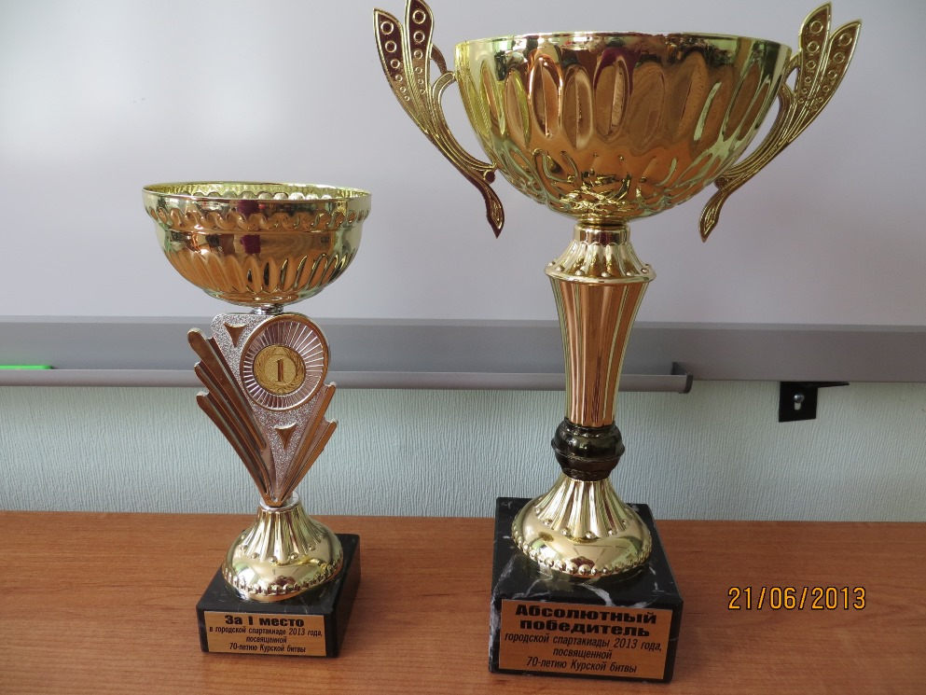
Составила: учитель ФК
Лозюк Л.Ф

Физкультуру и спорт
Любим всею душой безгранично
Спорт нам радость дает.
С ним здоровье у нас на отлично
Веселые старты

Оформление зала: Зал украшен шарами, стенгазетами, флажками. На одной из стен надпись: «Пусть победит сильнейший»

Соревнования проводятся с целю: популяризация физической культуры и спорта. Вовлечения обучающихся в регулярные занятия физической культурой и спортом. В них проверяются не только физические качества, но и смекалка, находчивость, юмор, способность ориентироваться в любой жизненной ситуации. Участники конкурса – обучающиеся 10-11классов и сборная команда учителей. Состав каждой команды - 10 человек. Конкурс проходит в спортивном зале лицея.

1 вед. Леди и джентльмены!
2 вед. Дамы и господа!
1 вед. Юноши и девушки!
2вед. Мы рады видеть вас в этом зале.
1вед. Сегодня у нас праздник молодости и здоровья!
Не для шума и парада –
Ради силы молодой
Начинаем мы наш праздник
Праздник мой и
Праздник твой!
2 вед. Физкультуру и спорт
Любим всею душой безгранично
Спорт нам радость дает
С ним здоровье у нас на отлично

1вед. Сегодня мы проводим (вместе) «Веселые старты»!
2вед Но для начала соревнований мы представляем вам судейскую коллегию:……

1 вед. И на поле спортивных сражений приглашаются участники соревнований!
Под веселую музыку и аплодисменты выбегают команды, выстраиваются.
(ведущие представляют участников, рассказывают о их достижениях)

. 2 вед. Мы игры олимпийцев открываем,
На этот праздник приглашаем всех!
Здоровья счастья радости желаем,
Пусть олимпийский к вам придет успех!

1 вед. . Сейчас каждый из вас может посоревноваться в ловкости и быстроте, меткости и силе, находчивости.
2 вед. Но перед началом состязаний мы должны пройти все традиционные моменты – название команды, девиз, эмблема, стенгазета.

1 вед. Итак команда учителей, вам слово.

Капитан ком .учителей: Олимп - богов великое творенье!
Спортивный мир – единая семья!
Олимпа, получив благословенье,
Из Греции с друзьями прибыл я.
(название команды)
Наш девиз: Знаем точно, спорт нам в том порука,
Не отступим и не предадим.
Мы стоим стеною друг за друга,
И победу мы не отдадим!
(сдает эмблему судьям)

2 вед. Команда учащихся вам слово.

Капитан ком-ды уч-ся: Мы видим здесь приветливые лица,
Спортивный дух мы чувствуем вокруг.
У каждого здесь сердце Олимпийца,
Здесь каждый спорту и искусству друг.
(название команды)
Наш девиз: Не страшны нам трудности любые,
Нам по силе всякие дела,
Потому что силы молодые
Укрепляем спортом мы всегда!
( сдает эмблему судьям)

1 Вед. Все традиционные формальные моменты выполнены.
Итак, наш первый конкурс – строевая подготовка. Команды поочередно выполняют строевую подготовку ( повороты направо, налево, кругом; перестроение из одной шеренги в две и три.)
2 вед. Слово предоставляется судейской коллегии
Результат записывается на доске

1 вед. А теперь приступаем к эстафетам. Первая эстафета Бег ч\з вертикальные обручи и приготовление салата. ( 1-режет картофель; 2- режет огурец; 3- яйцо; 4-высыпоет горошек; 5-режет колбасу; 6- посыпает солью; 7- перец красный; 8 –перец черный; 9- поливает майонезом; 10- оформляет зеленью.)

2 вед. Я знаю, что все любят футбол, давайте посмотрим как наши капитаны умеют играть в футбол. Жонглирование футбольного мяча головой.
1 вед. Уважаемые судьи вам слово.

2 вед. Следующая эстафета – скейт и дартс (сидя на скейте проехать до стола и попасть в шарик)

1 вед. И сейчас мы посмотрим спортивное выступление от команды учащихся.
На поле приглашается ___________________________________(аплодисменты)

2 вед. Сегодня вы вновь увидите выступление (от команды учителей) __________________________________________________(бурные аплодисменты)

1 вед. И слово предоставляем судейской коллеги

2 вед. А мы возвращаемся к эстафетам. Следующая эстафета- «Сбор урожая» и решение математического примера.

1 вед. Уважаемые дамы и господа, юноши и девушки, сейчас вам предстоит посмотреть мастерское владение со скакалкой.
( Капитаны, девушки, должны выполнить двойные прыжки ч\з скакалку)

2 вед. Уважаемые судьи, оцените мастерство девушек.

1 вед. Следующая эстафета «Чей мяч легче». И за одно мы посмотрим, как наши участники умеют пеленать детей. Нужно запеленать ребенка, и с нежностью отнести в судейскую коллегию.
( На столе приготовлены – покрывало, уголок, пеленка, подгузник, шапочка, распашонка , ползунки, носочки, ботиночки, лента.)

2 вед. Наша следующая эстафета «Поровозик»

1 вед. А теперь посмотрим художественную самодеятельность.
( от каждой команды по одному номеру)
2 вед. Уважаемые учителя, пожалуйста ваш номер.
1 вед. Дорогие учащиеся, ваш номер.
2 вед. Ах, как жаль, что наш конкурс подошел к концу, вы так прекрасно пели.

1 вед. Уважаемые судьи объявите пожалуйста результат

2 вед. И заключительная наша эстафета. Комбинированная.
1- переносит т\мяч на ракетке;
2- бег в мешках;
3- бег ч\з обруч;
4- перенос мяча м\ду спинами
5 - бег на 3ногах. ,
6- перенести девушку на руках

1 вед. Дружба нам всего важней! Побеждая,
Мы пройдем повсюду с ней!
В спорте другу помогая,
Сам становишься сильней!

2 вед. А теперь я приглашаю вас, наши дорогие гости, принять участие в викторине.
1. Что символизируют пять переплетенных колец? ( пять континентов)
2. Олимпийский девиз. (Быстрее, выше, сильнее)
3. Как называется начало бега и его окончание? (старт, финиш)
4. Какой мяч самый тяжелый ф\б, в\б, б/б? (баскетбольный.)
5. Какой мяч самый легкий? ( настольный теннис)
Награждение за каждый ответ.

2 вед. Дорогие друзья, еще один номер приготовлен для вас.
Спортивные танцы. Под руководством _______________

1 вед. Судьи были к вам справедливы и строги,
Но в конце концов , поверьте,
Скажут нам, что вы - Молодцы!!!

Судейская коллегия объявляет итоги праздника, подчеркивая старания участников и болельщиков.
Идет награждение.
Вот и закончился наш праздник. И пусть мир движений подарит вам (. Вместе)
бодрость, здоровье, счастье повседневного общения с физической культурой и спортом.

Примечание. После объявления счета, результаты записываются на доске.
За каждой командой закреплен судья, который следит за правильным выполнением всех конкурсов- этапов.
За каждой командой закреплены судьи- помощники, которые помогают ведущим в проведении праздника. (расставляют спортивный инвентарь, убирают его и т.д.)

